Automotive Ethernet Tester für hochautomatisiertes Testen

Universelles Testsystem von RUETZ SYSTEM SOLUTIONS für TC8-Switching und AVB/TSN-Standards

München, 10. Februar 2020 – RUETZ SYSTEM SOLUTIONS – die Experten für automobile Datenkommunikation – stellt mit dem neuen Automotive Ethernet Tester (AET) ein hochautomatisiertes Testsystem für OPEN ALLICANCE TC8-Switching und AVB/TSN-Tests auf Komponentenebene vor. „Der Automotive Ethernet Tester ist die konsequente Weiterentwicklung unserer eigenen Testplattform, um Fahrzeugherstellern und Zulieferern das bestmögliche Test-Setup bereitzustellen“, erläutert Wolfgang Malek, Geschäftsführer und Mitgründer von RUETZ SYSTEM SOLUTIONS. „Während unser bewährter Ethernet Live Monitor rein der intelligenten und effizienten Fehleranalyse des Ethernet-Datenverkehr dient, generiert der Automotive Ethernet Tester unterschiedliche Auslastungs- und Geschwindigkeitsszenarien und zeichnet diese mit der passenden Datenerfassung auf.“ Die Testsuiten enthalten verschiedene Testfälle als Basis für die jeweiligen Testumfänge. Aktuell verfügbar sind Testsuiten für OPEN ALLIANCE TC8-Switching, Automotive gPTP, 1722 und QAV. Testsuiten für QBV und andere TSN-Funktionen sind in Entwicklung.

Universell, hochautomatisiert, umfassend

Die Testfälle sind skriptbasiert und werden vor einem Testlauf über eine einzige Konfigurationsdatei parametriert, die alle relevanten Eigenschaften des Prüfobjekts (Device Under Test, DUT) umfasst. Über leicht verständliche Anwendungsoberflächen lassen sich das DUT und die Testfälle komfortabel konfigurieren. Die Anwender können die einzelnen Testfälle einfach aus einer ständigen wachsenden Datenbank auswählen und per Drag-und-Drop zu einem neuen Testlauf zusammenfügen. Die aufgezeichneten Daten speichert der AET automatisch in einer vordefinierten Ordnerstruktur. Darüber hinaus bietet das Testsystem eine Infrastruktur zum vollständigen Aufzeichnen gesendeter und empfangener Daten. Zur Analyse stellt RUETZ SYSTEM SOLUTIONS ein zusätzliches AET-Analysator-Tool bereit. Es greift auf die Dateistruktur zu und erzeugt ein Ergebnisprotokoll aus den aufgezeichneten Daten. Durch die Trennung von Test- und Analysesystem lassen sich beide Systeme gleichzeitig produktiv und effizient einsetzen.

Der Automotive Ethernet Tester besteht aus einem 19-Zoll-Testrack mit Steuer- und Analysesoftware. Eine PC-Steuereinheit regelt das Testsystem. Je nach Implementierung kann die Testplattform bis zu 15 Ethernet-Ports (100BASE-T1, 1000BASE-T1) enthalten, die jeweils spezifische Testszenarien simulieren und auswerten können. Die Testplattform bietet eine Anzeige und PPS-Ausgabe zum genauen Auswerten der gPTP-Synchronisation sowie eine Anzeige für den Portzustand. Zudem regelt sie die Stromversorgung für das DUT.

RUETZ SYSTEM SOLUTIONS präsentiert den Automotive Ethernet Tester erstmals am Stand 3C auf dem Automotive Ethernet Congress am 12. und 13. Februar 2020 in München. In seiner Präsentation "AVB/TSN Testing Strategy from Semiconductor up to ECU and System Level" erläutert Martin Heinzinger von RUETZ SYSTEM SOLUTIONS am 13. Februar um 10:00 Uhr ein weiteres Testsystem.

Zeichen: 3.153

Bilder

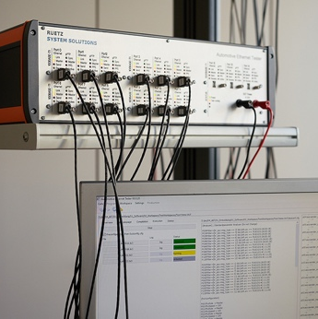 | Bild 1: Der Automotive Ethernet Tester (AET) ist ein hochautomatisiertes Testsystem für TC8-Switching und AVB/TSN-Tests.  Bildquelle: RUETZ SYSTEM SOLUTIONS  Download: http://www.ruetz-system-solutions.com/uploads/RUETZ-SYSTEM-SOLUTIONS-Automotive-Ethernet-Tester-1-H.jpg
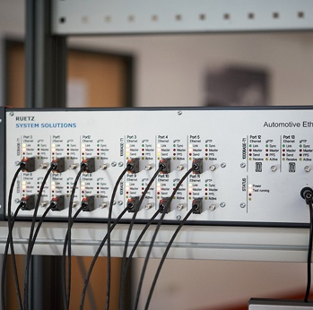 | Bild 2: Der Automotive Ethernet Tester generiert diverse Auslastungs- und Geschwindigkeitsszenarien und zeichnet diese auf  Bildquelle: RUETZ SYSTEM SOLUTIONS  Download: http://www.ruetz-system-solutions.com/uploads/RUETZ-SYSTEM-SOLUTIONS-Automotive-Ethernet-Tester-2-H.jpg
Bild 3: Wolfgang Malek ist Geschäftsführer und Mitgründer von RUETZ SYSTEM SOLUTIONS

Bildquelle: RUETZ SYSTEM SOLUTIONS
Download: http://www.ruetz-system-solutions.com/uploads/RUETZ-SYSTEM-SOLUTIONS-Wolfgang-Malek.jpg

Über RUETZ SYSTEM SOLUTIONS

Mit umfassender Expertise für automotive Datenkommunikation bietet RUETZ SYSTEM SOLUTIONS Fahrzeugherstellern und Zulieferern Full-Service für einen reibungslosen und pünktlichen Produktionsstart (SOP). Der Technologie-Partner mit Sitz in München bietet Engineering-Services rund um Systemspezifikation und -integration, Compliance-Tests, Technologie-Bewertung und Training. Zu den Testlabor-Lösungen gehören eigene Testsysteme und –plattformen. Mit umfangreicher Kompetenz für Datenübertragung zu sämtlichen Datenübertragungsstandards im Auto wie beispielsweise Ethernet, CAN, FlexRay, LIN, MOST, USB und WLAN unterstützt der Generalunternehmer kompetent und zuverlässig. Weitere Informationen stehen unter www.ruetz-system-solutions.com zur Verfügung.

RUETZ SYSTEM SOLUTIONS GmbH
Oskar-Schlemmer-Straße 13
80807 München, Deutschland

Pressekontakt:
ahlendorf communication
Mandy Ahlendorf
T +49 89 41109402
E ma@ahlendorf-communication.com

